МИНИСТЕРСТВО ПРОСВЕЩЕНИЯ РОССИЙСКОЙ ФЕДЕРАЦИИ
БЮДЖЕТНОЕ ОБЩЕОБРАЗОВАТЕЛЬНОЕ УЧРЕЖДЕНИЕ
ГОРОДА ОМСКА «ЛИЦЕЙ №54»

ИНДИВИДУАЛЬНЫЙ ИТОГОВЫЙ ПРОЕКТ
Тема: «Создание сленгового словаря учащихся Лицея №54»

Направление (филология)

Исполнитель:
обучающаяся 8 «Б» класса
Жумабаева Элина Тынчтыкбековна
Руководитель:
учитель русского языка и литературы
Воронько Н.А.
Омск 2026
Содержание
ВВЕДЕНИЕ............................................................................................3
ГЛАВА I. ТЕОРЕТИЧЕСКИЕ ОСНОВЫ ИЗУЧЕНИЯ СЛЕНГА
1.1 История возникновения школьного сленга....................................5
1.2 Особенности школьного сленга и его отличия от жаргона, арго и просторечия.............................................................................................7
1.3 Словообразовательные модели и заимствования..........................9
ГЛАВА II. МЕТОДИКА СБОРА И АНАЛИЗ СОБРАННОГО МАТЕРИАЛА. СОЗДАНИЕ СЛОВАРЯ
2.1 Инструменты сбора данных и критерии отбора сленговых единиц.....................................................................................................11
2.2 Принципы составления словарной статьи....................................13
2.3 Примеры словарных статей............................................................14
ПРАКТИЧЕСКАЯ ЧАСТЬ
Анкета.....................................................................................................15
ЗАКЛЮЧЕНИЕ...................................................................................17
СПИСОК ЛИТЕРАТУРЫ.................................................................19
ПРИЛОЖЕНИЕ...................................................................................20
ВВЕДЕНИЕ

В современном мире общение подростков претерпевает значительные изменения. Речь молодых людей становится всё более разнообразной, отражая тенденции времени. В школах мы наблюдаем не только развитие новых форм общения, но и появление специфических выражений, которые становятся частью подросткового жаргона и получили название «школьный сленг».
Подростки много времени проводят в гаджетах, используя сленг не только со сверстниками, но и с родителями, и учителями. Со временем в школьной среде сформировалась группа непонятных для старшего поколения слов, что вызывает недопонимание между поколениями.
Актуальность выбранной темы отмечена тем, что молодёжный сленг является неотъемлемой частью современного общества и постоянно меняется. Отсутствие актуальных словарей затрудняет понимание подростковой речи, а словарь поможет зафиксировать актуальные выражения, тем самым облегчит понимание между подростками и взрослым поколением.
Проблема: большинство подростков активно используют сленг как способ самовыражения и интеграции в социальную среду. Однако стремительное развитие этого языкового пласта создаёт серьёзную проблему: взрослое поколение зачастую не понимает, что хочет сказать молодёжь.
Гипотеза: если собрать, систематизировать и объяснить значения актуальных сленговых слов и выражений, то созданный словарь облегчит коммуникацию между представителями разных поколений.
Цель: систематизировать и описать наиболее распространённые слова и выражения молодёжного сленга, используемые учащимися средней школы БОУ города Омска «Лицей №54» в социальных сетях и устной речи, представить их в виде сленгового словаря.
Для достижения цели были поставлены следующие задачи:
- Изучить теоретические основы понятия «сленг».
- Провести анкетирование и проанализировать чаты учеников 6-8 классов БОУ города Омска «Лицей №54» для определения причины использования сленговых слов.
- Проанализировать, собрать и классифицировать полученный языковой материал.
- Разработать структуру и составить версию сленгового словаря.
Объект исследования: школьный сленг как лингвистическое явление.
Предмет исследования: собранный и систематизированный лексический материал для создания словаря.
Практическая значимость работы состоит в возможности использования собранных и систематизированных мной материалов родителями и учителями на уроках и во внеурочной деятельности. Применение этого материала будет способствовать расширению исторического и географического кругозора учеников.
Методы исследования:
- теоретический анализ литературы;
- анкетирование;
- онлайн-опрос;
- количественный и качественный анализ полученных результатов.

Основная часть
ГЛАВА I. ТЕОРЕТИЧЕСКИЕ ОСНОВЫ ИЗУЧЕНИЯ СЛЕНГА
1.1 История возникновения школьного сленга
Сленг — сложная языковая система с неясным происхождением. Некоторые лингвисты считают, что термин произошёл от английского «sling» (метать), другие связывают его с «slanguage» (язык воров), возникшим из «thieves' language». Впервые слово зафиксировано в XVIII веке и изначально обозначало «оскорбление», позже приобрело значение «незаконной», «просторечной» лексики.
В начале XIX века сленг был редкостью, так как в школах учились дети аристократии, владевшие иностранными языками. Его массовое распространение началось с приходом детей из разных социальных слоёв [5].
Исследователи находили сленг в литературных произведениях. Например, в «Вии» Н. В. Гоголя встречаются выражения «отправляться на кондиции» (заниматься репетиторством) и «пробовать крупного гороху» (быть наказанным). В «Очерках бурсы» Н. Г. Помяловского есть слова «стибрили», «сбондили» и «сляпсили» (украли). Октябрьская революция обогатила язык за счёт воровского жаргона из-за смешения социальных слоёв [6].
Школьники сороковых годов говорили на военном сленге: «кодлы» — группы, «полундра» — опасность, «тырить» — воровать, «зырить» — смотреть, «ништяк» — ничего, «свистеть» — врать.
Хрущёвская оттепель привела к появлению новых слов в школьном сленге, таких как «чувак», «чувиха», «лажа», «лабать». Дети шестидесятых заимствовали привычки и слова у старших, например, «котлы» для часов и «хилять» для прогулок.
В семидесятых появились заимствования из английского, такие как «герлы», «хаер», «прикид», «фейс», «стремались», «стебались». В восьмидесятых добавились «обломаться», «сейшн», «трузера», «хипповать».
Современный сленг включает элементы компьютерного жаргона, такие как «отстой», «крутой», «фиолетово», «стрелка», «мобила». Молодёжь девяностых вдохновлялась криминальной романтикой, что дало слова «тусовка», «крыша», «шухер». Дети нулевых адаптируют эти выражения, и процесс развития сленга продолжается [7].
1.2 Особенности школьного сленга и его отличия от жаргона, арго и просторечия
Школьный сленг характеризуется уникальными особенностями употребления, функций и источниками пополнения. Школьным сленгом пользуются в быту, досуге, школе. В основном его используют школьники, а также студенты (особенно актуально для 11-20 лет).
Основными чертами сленга являются: возрастная ограниченность, динамичность, экспрессивность, упрощённость и ситуативность [5].
Школьный сленг часто путают с жаргоном, арго и просторечием, т.к. все они отклоняются от литературной нормы, звучат непринуждённо, могут мигрировать между группами. Однако несмотря на это, существуют отличия, которые помогают разграничить их:
1. Цель использования. Школьный сленг — самовыражение, неформальность; жаргон — точность в профессиональной среде; арго — изоляция от «чужих»; просторечие: естественная повседневная речь без стилистических ограничений.
2. Степень закрытости. Школьный сленг понятен внутри группы и не требует секретности; арго — намеренно зашифрован; просторечие открыто, распространено.
3. Языковые особенности. Школьный сленг — неологизмы, усечения, ироничные переосмысления («домашка», «зубрила»); жаргон — сокращения, специфические метафоры («баг», «фича»); арго - условные замены, иноязычные вкрапления («ксива» — документ); просторечие: нарушения нормы («ихний», «ложу»).
Школьный сленг обладает функциями, вот некоторые из них:
1. Идентификационная: показывает принадлежность к группе.
2. Коммуникативная: ускоряет общение.
3. Эмоциональная: смягчает напряжение через юмор.
4. Креативная: отражает языковую игру и создание новых слов.
Источниками пополнения школьного сленга являются иностранные языки (заимствования из английского, такие как: «го» — давай, пойдём, «изи» — легко, просто), современные песни с «яркими» словами, интернет, компьютерные игры, речь самих школьников (новые слова, такие как «домашка», «шпора»).

1.3 Словообразовательные модели и заимствования
Школьный сленг отражает образ жизни, внешность, одежду и досуг группы людей. Молодёжь активно пополняет словарный запас, используя существительные и глаголы, реже — прилагательные. В школьном жаргоне слова часто образуются с помощью суффиксов.
Суффиксы для образования существительных:
1. -ух(а): придаёт словам грубый или ироничный оттенок (спокуха, движуха).
2. -яг(а): выражает насмешливость (бродяга, тюряга).
3. -яр(а): придаёт грубовато-шутливый характер (водяра, здоровяра).
4. -он: образует существительные от глаголов, связанные с выпивкой или закуской (выпивон, закусон).
5. -щик: используется в разных сферах для обозначения лиц (халявщик).
6. -ак: придаёт иронично-пренебрежительный характер (родак, чувак).
7. -ёж: образует существительные со значением состояния (галдёж, выпендрёж).
8. -к(а) и -ни(е): образуют существительные с процессуальным значением (отмазка, забивание).
Словообразование глаголов менее разнообразно, чем у существительных. Приставки играют ключевую роль в образовании глаголов, например:
1. с-: указывает на удаление, стремительное перемещение: смыться, свалить;
2. от-: обозначает отказ, уход, отделение от чего-либо: отмазаться, отшить;
Образование прилагательных отличается меньшим разнообразием по сравнению с глаголами и существительными и не использует специфические приставки и суффиксы. Основные способы словообразования включают использование суффиксов «-ов-», «-н-» и «-ск-»: чума — чумовой, жлоб — жлобский.
Англицизмы доминируют в сленге из-за международного влияния английского языка. Однако заимствования происходят и из других языков, таких как немецкий, французский и корейский. Слово «хакер» пришло из немецкого и означает взломщика программ. Французский язык подарил слово «тюбик» для описания неуверенного юноши. Корейское слово «камбэк» обозначает возвращение артиста на сцену после перерыва.

ГЛАВА II. МЕТОДИКА СБОРА И АНАЛИЗ СОБРАННОГО МАТЕРИАЛА. СОЗДАНИЕ СЛОВАРЯ
2.1 Инструменты сбора данных и критерии отбора сленговых единиц
Для более полного охвата сленговых единиц я обратилась к Интернет-ресурсам, разработала онлайн-анкеты и провела анкетирование среди учащихся.
Для сбора данных применялись следующие инструменты:
1. Анкетирование учащихся 6-8 классов с использованием онлайн-формы.
2. Анализ переписок в классных чатах и личного общения учащихся между собой.
3. Наблюдение за устной речью учащихся между собой в различных школьных локациях (столовая, библиотека, школьные коридоры, школьные классы).
Учащимся была предложена анкета, целью проведения которой было:
- понять причины, по которым учащиеся применяют жаргонизмы в своей речи;
- узнать, как ученики нашего лицея относятся к жаргонным выражениям, которые они используют.
Существует множество сленговых единиц. Я выделила критерии отбора, чтобы определить самые популярные и часто используемые учащимися лицея.
1. Употребление единицы в речи должно быть зафиксировано не менее чем в трёх независимых ситуациях (перемены, неформальное общение, социальные сети класса/школы).
2. Локальная единица, узнаваемая и используемая в нашем лицее.
3. Актуальность: выбираются единицы, активно используемые в текущем учебном году.
Существует бесчисленное множество сленговых выражений. Однако я разработала критерии для отбора таких выражений, которые помогут определить наиболее популярные и часто используемые учащимися нашего лицея.
Критерии отбора сленговых единиц для словаря:
- Частота использования. Единица лексики должна быть употреблена учащимися в устной речи как минимум в трёх различных контекстах (например, на переменах, в неформальных беседах или в социальных сетях класса или школы).
- Локальная специфика (привязка к нашему лицею). Единица должна быть узнаваемой и применимой конкретно в нашем лицее.
3. Динамичность (актуальность на момент исследования). Отбираются единицы, активно используемые в текущем учебном году.
2.2 Принципы составления словарной статьи
Каждая словарная статья будет иметь определённую структуру, включающую в себя следующие пункты:
- Заголовочное слово (жирным шрифтом, в начальной форме).
- Часть речи (сокращённо: сущ., глаг., прил. и т. п.).
- Значение — краткое толкование.
- Пример употребления — 1–2 предложения из реальной речи.
- Пометка о стилевой окраске (разг., школьн., ирон. и т. п.).
- Этимология — происхождение слова (если есть).
Все собранные сленговые единицы будут систематизированы в алфавитном порядке, т.к. данный вариант систематизации наиболее удобен для восприятия и быстрого нахождения слова по первой букве.
2.3 Примеры словарных статей
В
В тильте
сущ. + предлог, молодёжн., разг. Состояние сильного стресса, при котором человек начинает действовать спонтанно и импульсивно, совершая при этом ошибки. Пример использования: "Игрок ушёл в тильт после серии проигрышей".
Этимология: Слово «тильт» происходит от английского «tilt» — «наклон», «крен». Термин пришёл из мира азартных игр, но сегодня его используют и для описания состояния эмоциональной нестабильности в повседневной жизни.
Р
Рофл
сущ., молодёжн., разг.
Сильный смех (устар.); шутка, ироничная насмешка. Пример использования: «Да не обижайся, это был рофл».
Этимология: Слово «рофл» заимствовано из английского интернет-сленга как калька аббревиатуры «ROFL» (Rolling On the Floor Laughing).
С
Скебоб
сущ., молодёжн., ирон.
Символ иронии и нелепости; помогает выражать растерянность, удивление. Пример использования: "Я пытаюсь объяснить маме, что работаю из дома. Скебоб".
Этимология: отсутствует.
Практическая часть
Анкетирование
Мне стало интересно, как часто мои одноклассники используют сленговую лексику и зачем они используют жаргон. Чтобы выяснить это, я провела анкету в формате онлайн-опроса. Учащимся было предложено ответить на 7 вопросов с вариантами ответов:
1. Как часто вы используете сленговые слова и выражения в повседневной речи?
А. Каждый день
Б. Несколько раз в неделю
В. Не использую вовсе
2. Почему вы используете сленговую лексику?
А. Часто обычных слов недостаточно, чтобы описать весь спектр возникающих эмоций и чувств.
Б. Я не люблю долго разговаривать, а сленг помогает ускорить речь, при этом сохраняя смысл фраз.
В. Сленг — способ самовыражения и отличительный признак от мира взрослых.
3. Как вы относитесь к идее создания словаря сленга для учащихся вашего лицея?
А. Полностью поддерживаю
Б. Нейтрально
В. Не вижу смысла
4. Какие функции, по вашему мнению, должен выполнять сленговый словарь?
А. Объяснять смысл сленговых слов и выражений
Б. Содержать примеры использования в предложениях
В. Систематизация сленга по группам
5. Как вы думаете, поможет ли сленговый словарь улучшить коммуникацию между учащимися и взрослыми?
А. Да
Б. Возможно
В. Нет
6. Какие сленговые слова или выражения, на ваш взгляд, должны быть включены в словарь в первую очередь?
А. Те, что вызывают наибольшее непонимание у взрослых
Б. Те, что используют все учащиеся
В. Другое
7. Как часто вы сталкиваетесь с ситуациями, когда не понимаете значение сленгового слова?
А. Никогда, все сленговые выражения и слова мне понятны
Б. Иногда, когда используются недавно появившиеся сленговые выражения и слова
В. Очень часто
Было опрошено 100 человек, учащихся 6-8 классов средней школы города Омска «Лицея № 54». В результате выяснилось, что многие ученики используют сленговую лексику на ежедневной основе. Большинство учащихся используют сленг для описания эмоций и чувств, ведь нередко обычных слов не хватает, чтобы их описать. Почти все ребята отмечают, что сленговый словарь улучшил и упростил бы коммуникацию между ними и старшим поколением. Некоторые ребята относятся нейтрально к идее создания словаря сленга, что может говорить о его ненужности для них в жизни; возможно, они используют жаргон в общении довольно редко. Несмотря на это, многие обучающиеся поддерживают идею создания сленгового словаря, что говорит об ежедневном пользовании жаргоном и заинтересованности в улучшении взаимопонимания в общении между молодёжью и старшим поколением.

ЗАКЛЮЧЕНИЕ
В рамках индивидуального проекта на тему «Создание сленгового словаря учащихся Лицея №54» был собран и проанализирован материал — сленговые слова и выражения, используемые учениками. В итоге практической части работы был создан «Словарь сленговых слов и выражений учащихся Лицея №54».
Результаты исследования позволяют сделать несколько выводов:
- Изучены теоретические основы понятия «сленг» и его функции в современном языке.
- Проведён опрос и анализ социальных сетей среди учащихся Лицея №54 для выявления актуальных сленговых выражений.
- Систематизированы и описаны значения и примеры использования некоторых слов и выражений.
- Разработаны и оформлены электронный и печатный варианты «Сленгового словаря учащихся Лицея №54».
Цель проекта была достигнута: систематизированы и описаны наиболее распространённые слова и выражения молодёжного сленга, используемые в социальных сетях и устной речи. Они представлены в виде сленгового словаря.
Этот словарь может быть полезен родителям и учителям, которые не знакомы с молодёжным сленгом. Он поможет лучше понимать подростковую речь и сократит коммуникативный барьер.
Перспективы дальнейшего исследования включают отслеживание динамики и актуализацию словаря, расширение выборки и разработку рекомендаций для родителей и учителей по эффективному использованию этих знаний для улучшения коммуникации.
Таким образом, сленг школьников — это не только язык учащихся, но и важная составляющая современного русского языка. Он подчёркивает, как быстро развивается язык, и показывает, что язык — это живая, постоянно меняющаяся система, сохраняющая своё богатство и мощь.

СПИСОК ЛИТЕРАТУРЫ
- Грачёв М. А., Мокиенко В. М. «Русский жаргон: историко-этимологическое словообразование, происхождение жаргонных слов и выражений, пояснение, примеры из тюремного фольклора». М.: АСТ-ПРЕСС кн., 2009.
- Береговская Э. М. Молодёжный сленг: формирование и функционирование // Вопросы языкознания. — 1996. — № 3. — С. 32–41.
- Мизюрина Т. В. Определение и общие характеристики понятия «сленг», его роль в языке и культуре России // Вестник Челябинского государственного университета. — 2013. — №1 — С. 106–111.
- Никитина Т. Г. Современный молодёжный лексикон в лингвокультурологическом и лексикографическом аспектах: Монография. — Псков: Псковский государственный университет, 2012.
- https://cyberleninka.ru/article/n/issledovanie-argo-zhargona-i-slenga-voprosy-terminologii
- https://aif.ru/health/children/gerla_kotly_i_prikid_kak_evolyucioniroval_shkolnyy_sleng
- https://www.websmi.by/2025/07/ot-chuvaka-do-tyubika-kak-menyalsya-molodezhnyj-sleng-ot-90-h-do-nashih-dnej/

Приложение 1
Вопрос №1. Как часто вы используете сленговые слова и выражения в повседневной речи? Результат: из представленных данных следует, что 86% участников используют сленг ежедневно, 13% используют несколько раз в неделю, а 1% не используют вовсе. На основании полученных данных следует, что использование сленга в лицее является очень распространённым явлением.
Вопрос №2. Почему вы используете сленговую лексику? Результаты: из представленных данных следует, что 56% участников используют сленговую лексику для выражения эмоций и чувств из-за нехватки словарного запаса; 20% участников используют жаргоны в связи со стремлением к краткости; 24% участников пользуются сленгом из желания к самовыражению.
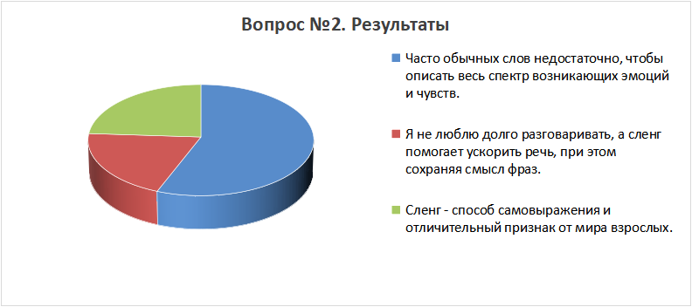
Вопрос №3. Как вы относитесь к идее создания словаря сленга для учащихся вашего лицея? Результаты: из представленных данных следует, что 95% участников полностью поддерживают создание словаря, 5% относятся нейтрально, 0% не видят смысла. На основании полученных данных следует, что ученики лицея не против идеи создания словаря сленга.
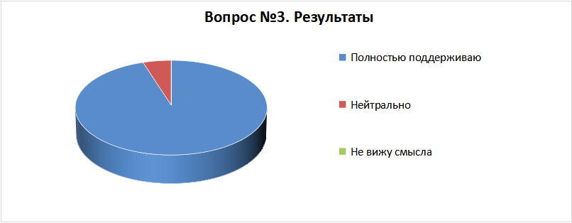
Вопрос №4. Какие функции, по вашему мнению, должен выполнять сленговый словарь? Результаты: из представленных данных следует, что 47% участников считают, что словарь должен объяснять смысл сленговых слов и выражений; 13% считают, что словарь будет систематизировать сленг по группам; 40% участников считают, что словарь должен содержать примеры использования в предложениях. На основании полученных данных следует, что учащиеся хотят видеть в словаре объяснение сленгового слова или выражения и примеры использования в бытовых ситуациях.
Вопрос №5. Как вы думаете, поможет ли сленговый словарь улучшить коммуникацию между учащимися и взрослыми? Результаты: из представленных данных следует, что 96% участников согласны с суждением, 4% участников считают, что это возможно; 0% участников считают это невозможным.
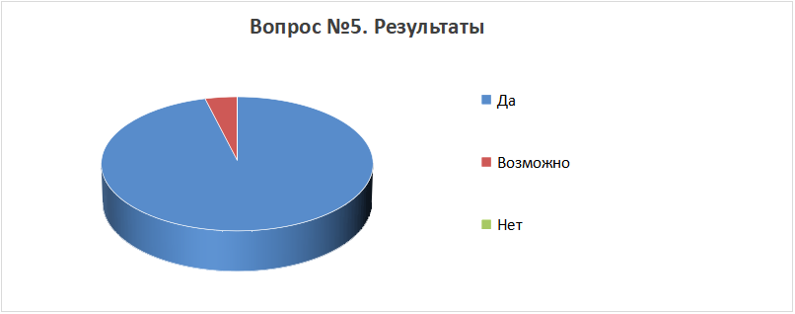
Вопрос №6. Какие сленговые слова или выражения, на ваш взгляд, должны быть включены в словарь в первую очередь? Результаты: из представленных данных следует, что 57% участников считают, что должны быть включены те слова, которые вызывают наибольшее непонимание у взрослых; 42% участников считают, что должны быть включены те слова, которые используют все учащиеся; 1% отвечает другое. На основании полученных данных следует, что учащиеся хотят видеть в приоритете те сленговые слова, которые вызывают непонимание у взрослых, но при этом не исключая тех, которыми ученики пользуются ежедневно.
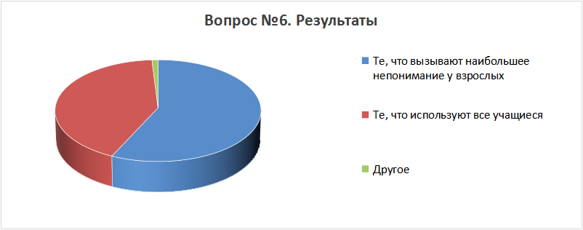
Вопрос №7. Как часто вы сталкиваетесь с ситуациями, когда не понимаете значение сленгового слова? Результаты: из представленных данных следует, что 58% участников никогда не встречались с непонятными им сленгизмами, 30% участников иногда встречаются с непонятными сленговыми словами и выражениями, 12% участников очень часто встречаются с непониманием сленговых слов и выражений. На основании полученных данных следует, что большинство учащихся хорошо ознакомлены со сленгом, но при этом есть и те ученики, кому тоже понадобился бы словарь.
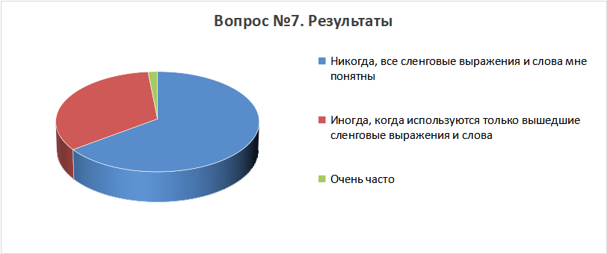

Приложение 2
СЛЕНГОВЫЙ СЛОВАРЬ УЧАЩИХСЯ «ЛИЦЕЯ №54»
А
Агриться
гл., молодёжн., разг.
Злиться, раздражаться, агрессивно реагировать на что-либо.
Пример использования: «Я опоздал на встречу, а он сразу начал агриться».
Этимология: Слово «агриться» происходит от английского слов «aggro» (сокращение от «aggression» — «агрессия») и «angry» — «злой», «сердитый».
Б
Бро
сущ., молодёжн., разг.
Неформальное обращение к товарищу, другу, близкому знакомому.
Пример использования: «Привет, бро! Как ты?».
Этимология: Слово «бро» — это сокращение от английского слова « brother» — «брат».
Быть в танке
гл. + сущ., молодёжн., разг.
Быть не в курсе событий, не понимать.
Пример использования: «Как ты мог не знать? Или же ты был в танке?».
Этимология: Выражение «быть в танке» произошло от образа закрытой боевой машины, внутри которой человек изолирован от внешнего мира, не видит, не слышит происходящего.
В
Вайб
сущ., молодёжн., разг.
Настроение или атмосфера, создаваемая человеком, местом или ситуацией.
Пример использования: «Этот фильм передаёт вайб 1980-х».
Этимология: Слово «вайб» происходит от английского слова «vibe» — «вид», «атмосфера», «настрой».
Варик
сущ., молодёжн., разг.
- Возможный путь развития событий, альтернатива. 2. Вариант
Пример использования: 1. «Я понимаю, у тебя не было никакого другого варика». 2. «Миша, а у какой тебя вариант был на контрольной?».
Этимология: Слово «варик» — это сленговое сокращение от слова «вариант», заимствованного через французский язык из латинского «varians» — «различающийся».
Ваще
нар., молодёжн., разг.
Совсем, совершенно.
Пример использования: «Ну ты, Миша, ваще вляпался».
Этимология: Слово «ваще» — это разговорное неформальное сокращение и искажение слова «вообще» (от «в общем»).
Вывозить
гл., молодёжн., разг.
Справляться с чем-либо, успешно выполнять задачи.
Пример использования: «Я еле вывезла этот график на работе».
Этимология: Слово «вывозить» происходит от древнерусского глагола «возити» с добавлением приставки «вы-», означающей направление действия.
Г
Глоу-ап
сущ., моложёжн., разг.
Резкое, внезапное и очень заметное улучшение внешности, стиля или даже состояния человека.
Пример использования: «На самом деле он ходил в спортзал. Он так похудел, что глоу-апа нельзя не заметить».
Этимология: Слово «глоу-ап» происходит от сочетания английского слова «glow» — «сиять», «светиться» и слова «up» — «вверх».
Гнать
гл., молодёжн., разг.
Лгать, обманывать, нести чушь, говорить нелепости.
Пример использования: «Ты серьёзно или гонишь?».
Этимология: Слово «гнать» имеет древние общеславянские корни (праславянский «gъnati») с первоначальным значением «бить», «ударять», «преследовать».
Го
межд., молодёжн., разг.
Давай, призыв к действию.
Пример использования: «Го гулять после уроков?».
Этимология: Слово «го» происходит от английского глагола «go» — «идти».
Д
Домашка
сущ., школьн., разг.
Домашнее задание
Пример использования: «Ты сделал домашку по математике?»
Этимология: Слово «домашка» — это разговорное сокращение от словосочетания «домашнее задание».
Душнила
сущ., молодёжн., разг.
Человек, с которым тяжело общаться из-за его занудства, излишней серьёзности.
Пример использования: «Ты что, шуток не понимаешь? Ну ты и душнила!».
Этимология: Слово «душнила» происходит от прилагательного «душный».
И
Имба
сущ., молодёжн., разг.
Описание чего-то выдающегося и вызывающего восхищение.
Пример использования: «Ты слышал новую песню Егора Крида? Его песня – полная имба!».
Этимология: Слово «имба» происходит от английского слова «imbalanced» — «несбалансированный», «неравновесный».
Инфа
сущ., молодёжн., разг.
Информация, сведения.
Пример использования: «Ты откуда взял эту инфу?».
Этимология: Слово «инфа» — это сленговое сокращение от слова «информация», которое в свою очередь , происходит от латинского «informatio».
К
Кинн
гл., молодёжн., разг.
Подражать кому-то, ассоциировать с каким-то человеком, героем или персонажем.
Пример использования: «Я кинню Данко, потому что наши характеры и взгляды на жизнь очень похожи».
Этимология: Слово «кинн» происходит от английского слова «kin» — «родство», «родственник».
Комфортик
сущ., молодёжн., разг.
Человек, с которым комфортно находиться, приятный человек.
Пример использования: «Да что ты? Миша же комфортик!».
Этимология: Слово «комфортик» производное от слова «комфорт», которое само пришло от английского слова «comfort» — «удобство», «уют».
Кринж
сущ., молодёжн., разг.
Чувство стыда, смущения, отвращения.
Пример использования: «Я видела свои старые фотографии, это был просто полнейший кринж!».
Этимология: Слово «кринж» происходит от английского глагола «to cringe» — «съёживаться», «испытывать стыд/неловкость».
М
Мамонт
сущ., молодёжн., разг.
Человек прошлого поколения, старомодный.
Пример использования: «Наш сосед мамонт какой-то».
Этимология: Слово «мамонт» происходит из мансийского «земляной рог».
Мб
гл. + инфин., молодёжн., разг.
Может быть, возможно.
Пример использования: «Мб, пойдём гулять?».
Этимология: Слово «мб» — сокращение от фразы «может быть» от английского слова «maybe».
Матеша
Сущ., молодёжн., школьн.
Математика.
Пример использования: «А ты сделал матешу?».
Этимология:Слово «матеша» — это разговорное, сокращённое производное от слова «математика», образованное добавлением суффикса «-ш(а)».
Н
Нефор
сущ., молодёжн., разг.
Неформальный человек, который выделяется из общей массы людей.
Пример использования: «Миша одет как какой-то нефор».
Этимология: Слово «нефор» происходит от сочетания «не» и «формальный», связанного с латинским «forma» — «вид», «форма».
Нормис
сущ., молодёжн., разг.
Ничем не примечательный, не выделяющийся из толпы человек.
Пример использования: «Миша нормис, а не нефор».
Этимология: Слово «нормис» происходит от английского «normie» (сокращение от «normal» — «нормальный»)
О
Обоюдно
нар., молодёжн., разг.
Взаимно, взаимное решение для двух сторон.
Пример использования: «Мы с Мишей подали на развод. Это было обоюдно».
Этимология: Слово «обоюдно» происходит от праславянского корня, связанного с числом «оба» и суффиксом, указывающим на направление, формируя наречие «обоюду» («с обеих сторон»), затем прилагательное «обоюдный» («взаимный»). и наконец, наречие «обоюдно».
Окак
межд., молодёжн., ирон.
Символ, означающий изумление, удивление или внезапное осознание.
Пример использования: «Мой начальник повысил меня, когда я попросил его об этом. Окак!».
Этимология: Слово «окак» — это слитное написание двух слов: «о» и «как».
Орать
гл., молодёжн., разг.
Сильно смеяться, хохотать.
Пример использования: «Ты видела новое видео Миши? Я ору с него!».
Этимология: Слово «орать» происходит от праславянского слова «orati» — «говорить», «кричать».
П
Паль
сущ., молодёжн., разг.
Некачественная подделка какой-либо вещи.
Пример использования: «Моя сестра видела, что Миша носил паль, а говорил всем что носит оригинал».
Этимология: Слово «паль» происходит от немецкого слова «pal» — «слабый», «плохой», «негодный».
Парацетамол
сущ., молодёжн., разг.
Неприятный внешне человек.
Пример использования: «Моя лучшая подруга нашла себе нового парацетамола, который мне совсем не нравится».
Этимология: отсутствует.
Позер
сущ., молодёжн., ирон.
Человек, который ведёт себя притворно, преследуя свою цель. Для этого он может использовать определённое поведение и даже манипуляции.
Пример использования: «Не воспринимай всё, что говорит Миша, за правду: он тот ещё позер».
Этимология: Слово «позер» происходит от французского слова «poseur», которое в свою очередь, восходит к старофранцузскому «poser» — «ставить», «класть», «размещать».
Пруф
сущ., молодёжн., разг.
Доказательства.
Пример использования: «Я не верила Мише, пока он не показал пруфы».
Этимология: Слово «пруф» происходит от английского слова «proof» — «доказательство», «подтверждение».
Р
Рандом
сущ., молодёжн., разг.
Случайность, незапланированный или спонтанный выбор .
Пример использования: «Я не знала, что писать в самостоятельной работе, поэтому написала всё на рандом».
Этимология: Слово «рандом» происходит от английского слова «random» — «случайный», «произвольный».
Регаться
гл., молодёжн., разг.
Регистрироваться на сайте или в приложении.
Пример использования: «Миша, а ты регался на олимпиаду?».
Этимология: Слово «регаться» — это сленговое сокращение от глагола «зарегистрироваться».
Рофл
сущ., молодёжн., разг.
Сильный смех (устар.); шутка, ироничная насмешка. Пример использования: «Да не обижайся, это был рофл».
Этимология: Слово «рофл» заимствовано из английского интернет-сленга как калька аббревиатуры «ROFL» (Rolling On the Floor Laughing).
С
Сигма
сущ., молодёжн., разг.
Уверенный и независимый человек.
Пример использования: «Миша, бери пример с того сигмы!».
Этимология: Слово «сигма» происходит от греческой буквы Σ (сигма).
Скам
сущ., молодёжн., разг.
Обман, мошенничество.
Пример использования: «С моей бабушкой недавно произошёл скам».
Этимология: Слово «скам» происходит от английского слова «skam» — афера, «мошенничество», «обман».
Скебоб
сущ., молодёжн., ирон.
Символ иронии и нелепости; помогает выражать растерянность, удивление.
Пример использования: «Я пытаюсь объяснить маме, что работаю из дома. Скебоб».
Этимология: отсутствует.
Т
Токсик
сущ., молодёжн., разг.
Человек с агрессивным, оскорбительным или негативным поведением.
Пример использования: «Я общался с Мишей. Он был настоящим токсиком».
Этимология: Слово «токсик» происходит от английского слова «toxic» — «ядовитый», «токсичный».
Трабл
сущ., молодёжн., разг.
Проблема, неприятность.
Пример использования: «У меня всегда были траблы с физикой».
Этимология: Слово «трабл» происходит от английского слова «trouble» — «проблема», «неприятность», «беда».
Ф
Факап
сущ., молодёжн., разг.
Ошибка, провал.
Пример использования: «Миша, это полный факап!».
Этимология: Слово «факап» происходит от английского выражения «fuck-up» — провалиться.
Флексить
гл., молодёжн., разг.
Хвастаться, выставлять на показ.
Пример использования: «Миша всё время что-то флексит в социальных сетях».
Этимология: Слово «флексить» происходит от английского глагола «to flex» — «сгибать», «гнуть», «напрягать мышцы».
Форсить
гл., молодёжн., разг.
Активно продвигать, навязывать идею.
Пример использования: «Все в моей школе форсят за мешковатую одежду».
Этимология: Слово «форсить» происходит от английского глагола «to force» — «принуждать», «навязывать», «наталкивать».
Х
Хайп
сущ., молодёжн., разг.
Шум в социальных сетях вокруг какой-либо темы
Пример использования: «Сейчас случился хайп на новые уходовые средства».
Этимология: Слово «хайп» пришло в русский язык из английского «hype» — «шумиха».
Хейтер
сущ., молодёжн., разг.
Человек, настроенный недоброжелательно и враждебно против кого-либо.
Пример использования: «У Миши очень много поклонников и хейтеров».
Этимология: Слово «хейтер» происходит от английского слова «hater» — «ненавистник».
Ш
Шарить
гл., молодёжн., разг.
Хорошо разбираться в теме, понимать.
Пример использования: «Миша шарит в физике лучше, чем я».
Этимология: Слово «шарить» происходит от старого значения «искать ощупью», «рыться», «обшаривать».
Шеймить
гл., молодёжн., разг.
Стыдить или осуждать кого-либо за его действия, выбор.
Пример использования: «В социальных сетях долгое время шеймили Ивана Золо».
Этимология: Слово «шеймить» происходит от английского глагола « to shame» — «стыдить», «позорить».
Ч
Чиллить
гл., молодёжн., разг.
Отдыхать, расслабиться.
Пример использования: «Я чиллю летом».
Этимология: Слово «чиллить» происходит от английского слова «chill» — «прохлада», «спокойствие» и глагола «to chill out» — «остывать», «расслабляться».
Ю
Юзать
гл., молодёжн., разг.
Использовать, применять.
Пример использования: «Я не юзаю эту программу, потому что она сложная для моего понимания».
Этимология: Слово «юзать» происходит от английского глагола «to use» — «использовать», «применять».

Приложение 4
ОБЛОЖКА СЛОВАРЯ


Приложение 5
ФОРЗАЦ

Приложение 6
ВВЕДЕНИЕ
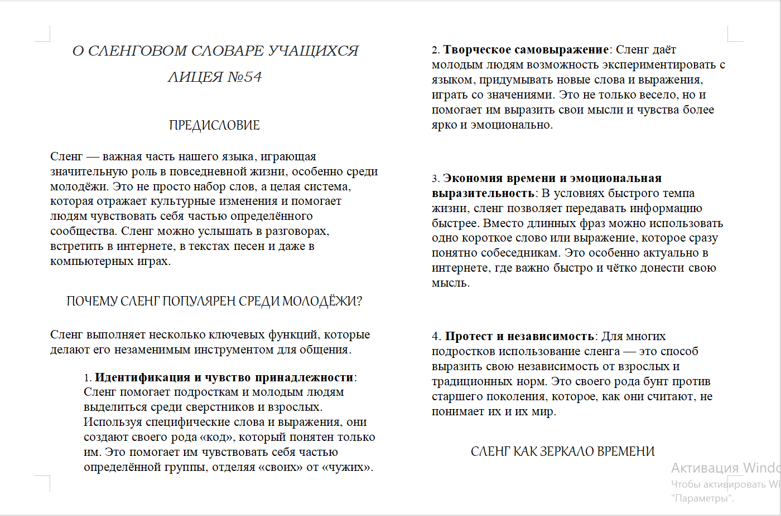
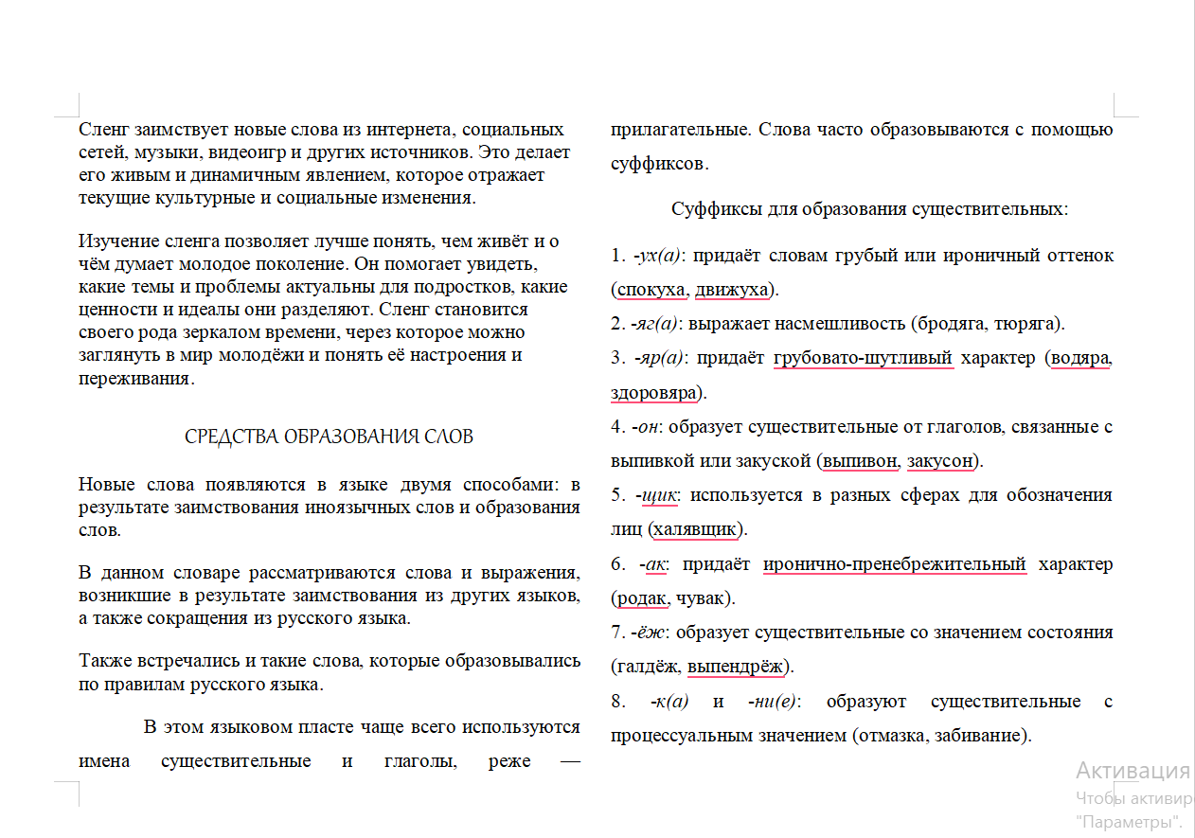
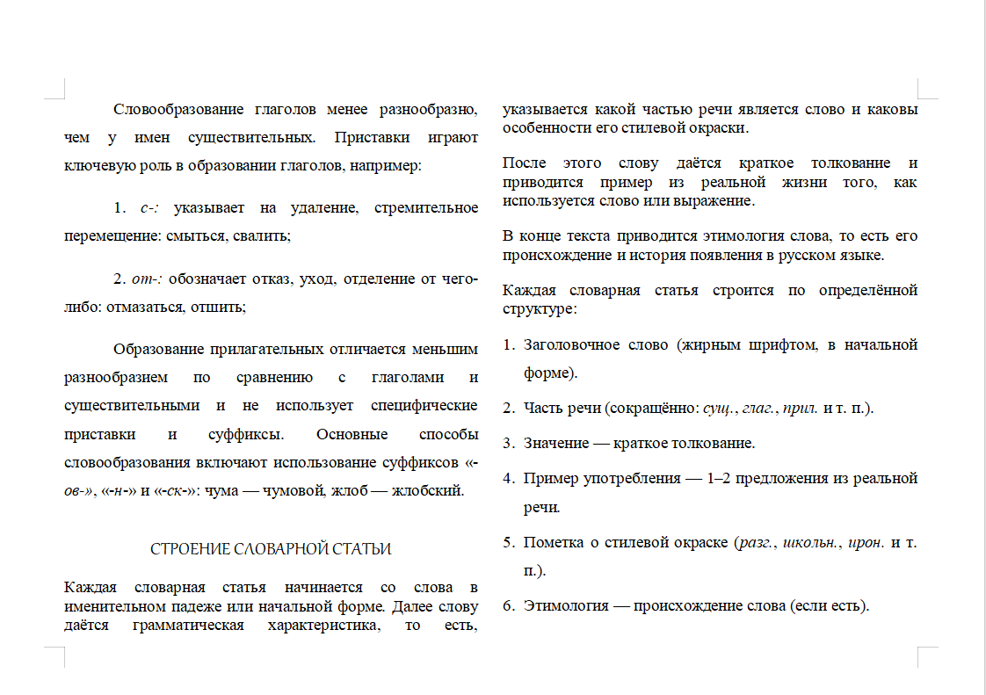

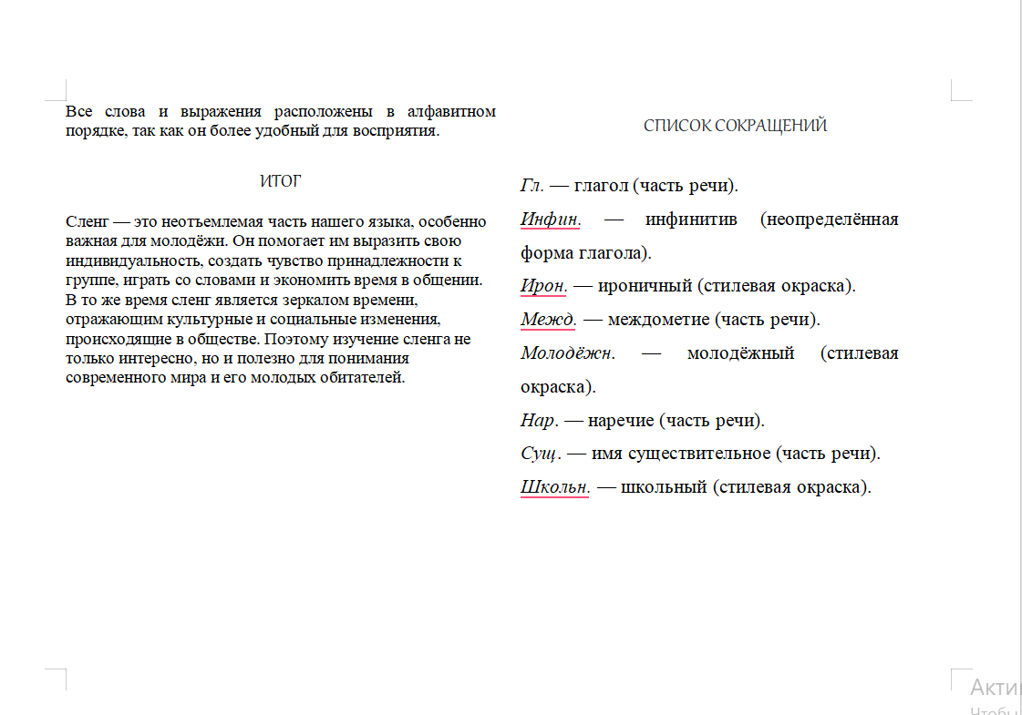
Приложение 6
ОГЛАВЛЕНИЕ


